Міністерство освіти й науки України

Національний технічний університет України

«Київський політехнічний інститут ім. Ігоря Сікорського»

Кафедра автоматизації проектування енергетичних процесів і систем

ЗВІТ

Про виконання лабораторної роботи №3

З дисципліни «Організація комп’ютерних мереж»

**Робота з VLAN і маршрутизатором**

Варіант №16

TI-92 Черноусов Денис

Перевірила ас. Гусєва І. І.

Київ – 2021

**Мета роботи**: дослідити маршрутизацію на прикладі віртуальних мереж (VLAN).

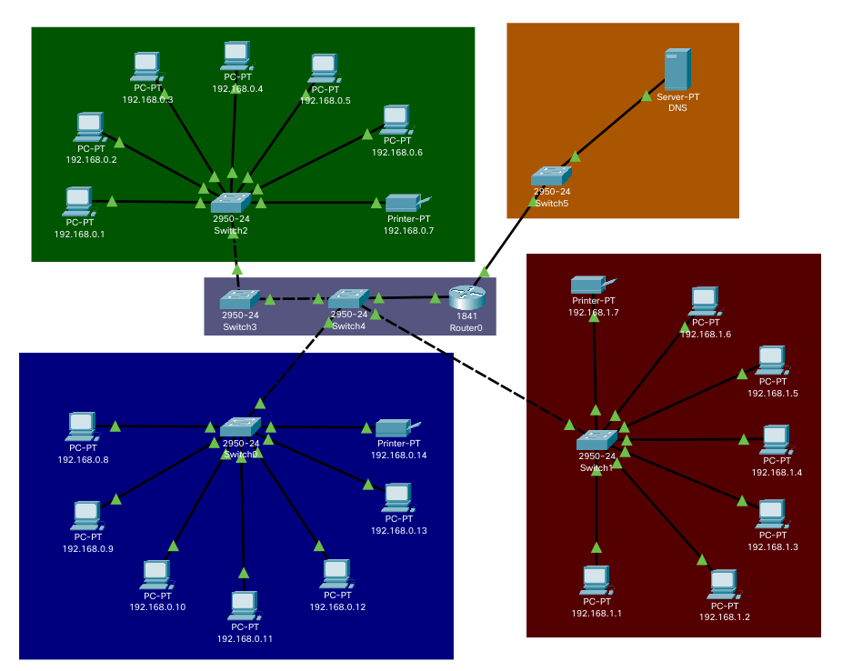

**Завдання:** Створити модель мережі, що складається з двох VLAN на основі топології з варіантів Лабораторної роботи № 1. Існуючі підмережі розподіляються між VLAN довільно.

**Хід роботи:**

Топологія створеної мережі

1. З’єднюємо три підмережі двома комутаторами.  
2. До одного з комутаторів підключаємо маршрутизатор з двома мережевими інтерфейсами. При цьому зовнішня мережа емулюється комутатором і сервером.  
3. Встановлюємо VLAN# на кожний з портів центрального комутатора. В нашому це switch4.

Створюємо для свіча віртуальні локальні мережі VLAN2 i VLAN3

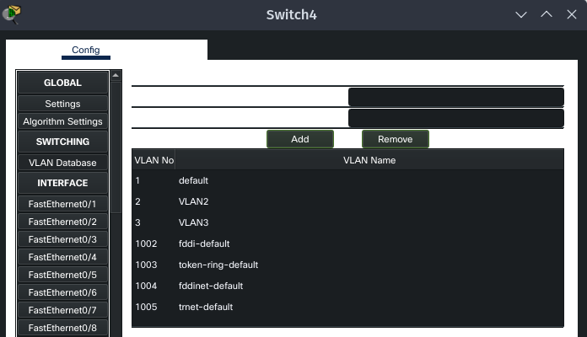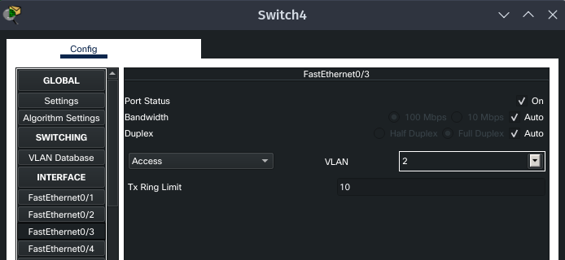

Встановлюємо на порт свіча, що з’єднаний з червоною підмережею віртуальну мережу VLAN2. Для VLAN3 - синя підмережа.

Налаштовуємо свіч, аби він транспортував усі дані про віртуальні локальні мережі та пакети по цій інфраструктурі. Аналогічно налаштовуємо порт до Switch3.

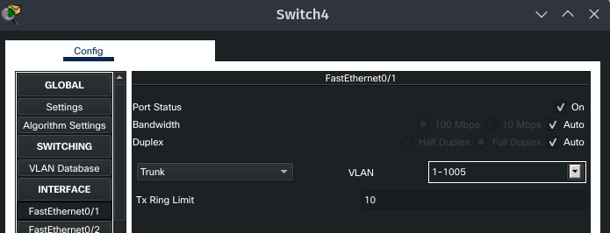

Повністю налаштований робочий свіч

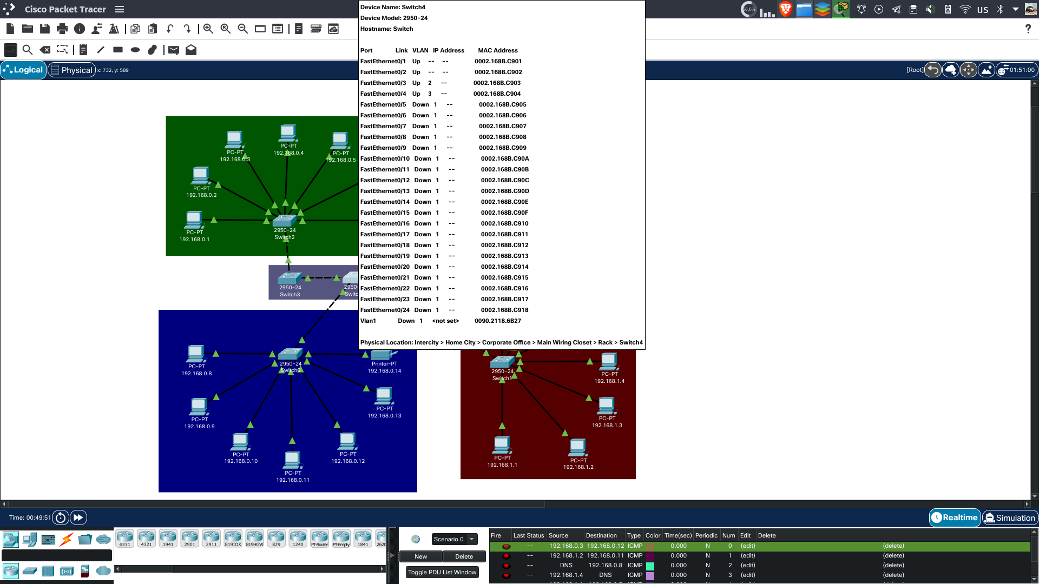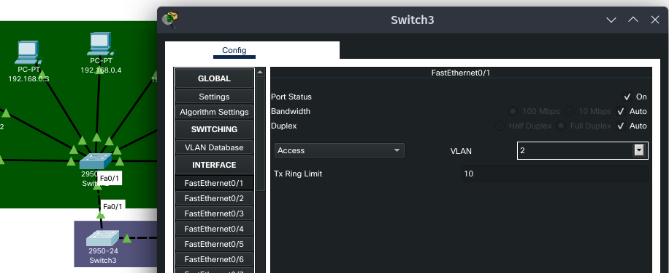

Встановлює для зеленої підмережі VLAN2. Тобто, Зелена та Синя - це єдина віртуальна мережа. Встановлюємо для неї єдиний gateway - 192.168.0.15 . Маска підмережі 255.255.255.0

Єдина віртуальна локальна мережа, її девайси з ip адрес та gateway

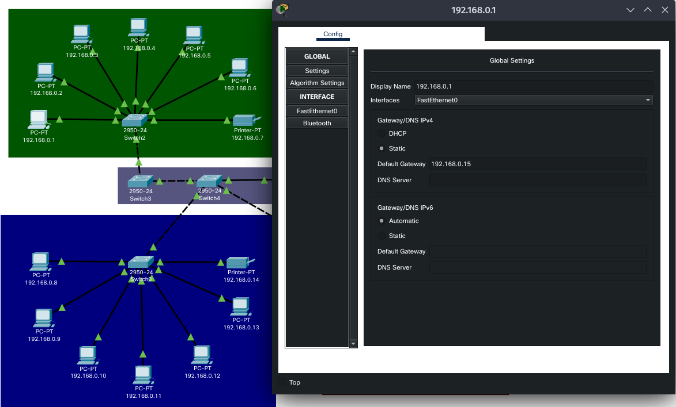

Налаштовуємо порт роутер, що під’єднаний до DNS серверу

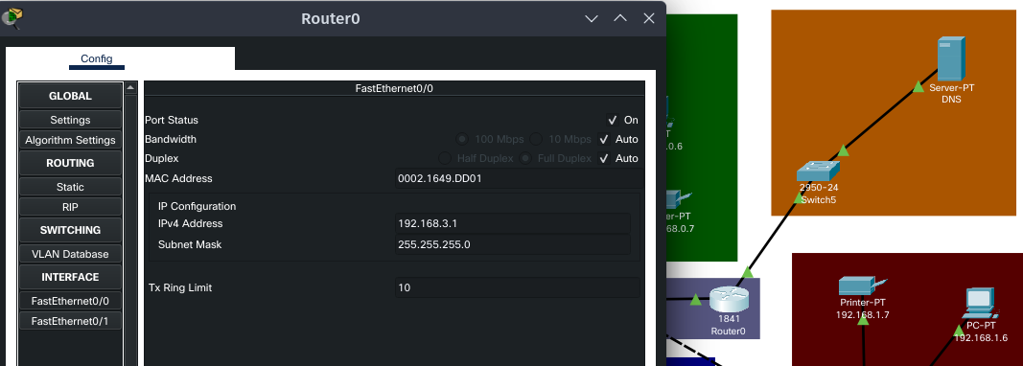

Наступний крок - налаштувати 2 субінтерфейси на роутері через командний рядок. Потрібно зайти в консоль та прописати :

1. Router>enable

2. Переходимо в термінал : Router#configure terminal

3. Вибираємо порт, який буде налаштовуватись (0/1 – порт маршрутизатора; цифра після крапки – це номер порту свіча): Router(config-subif)#interface fastEthernet 0/1.3

4. Встановлення номеру VLAN (2 це номер VLAN): Router(config-subif)#encapsulation Dot1Q 2

5. Встановлення ip адреси (gateway і маска): Router(config-subif)#ip address 192.168.0.15 255.255.255.192

Налаштований роутер

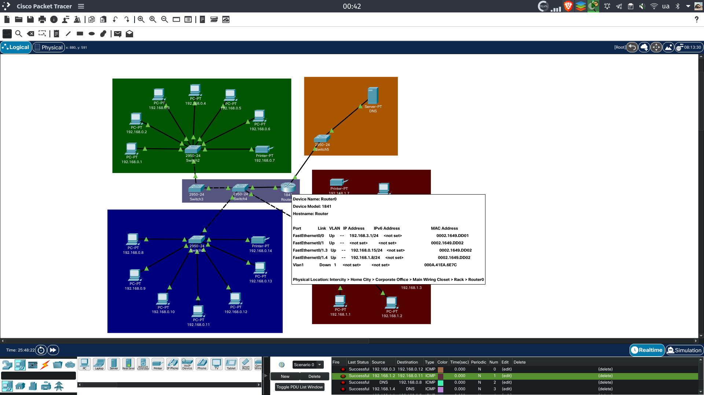

Проведемо тестування моделі мережі :

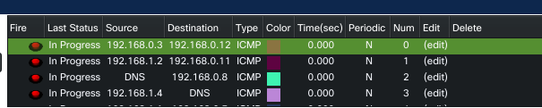

Трасування

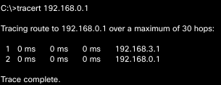

**Висновки**

Під час лабораторної роботи, було побудова модель мережі, що містить в собі глобальну мережу та віртуальну локальну мережу. Були налаштовані порти свічів та роутера. Також прописані gateway комп’ютерів. Всі ці операції проведені за допомогою графічного інтерфейсу та консолі. Проведені тестування у вигляді транспортування пакетів та трасування.